新 书 推 荐
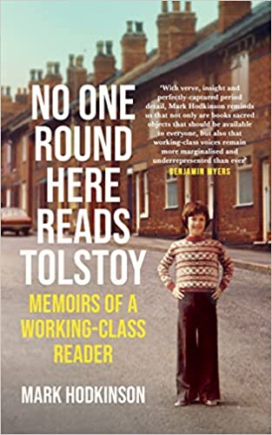
中文书名：《这儿可没人读托尔斯泰：工人阶级读者札记》
英文书名：NO ONE ROUND HERE READS TOLSTOY：Memoirs of a Working-Class Reader
作 者：Mark Hodkinson
出 版 社：‎ Canongate Books
代理公司：Canongate/ANA/Claire Qiao
出版时间：2022年3月
代理地区：中国大陆、台湾
页 数：368页
审读资料：电子稿
类 型：传记/回忆录

点击下方链接，了解更多资讯：
http://www.thebookseller.com/news/thorogood-acquires-two-non-fiction-titles-canongate-1263692

内容简介：

马克·霍奇金森在英国洛奇代尔的排屋中长大，家里只有一本书。他的父亲把这本书，与其他非常有价值的物品，例如婚纱照和马克的全国自行车比赛水平证书一起放在衣柜顶上。如果马克想读这本书，他会被警告说不要弄皱书页或使劲儿压封面。

如今，马克已是一名作家、记者和出版商。他仍然住在洛奇代尔，但却可以舒适地躺在（或者说是埋在）一个“书洞”里，周围预计藏有3500种书。《这儿可没人读托尔斯泰》是他作为工人阶级的孩子在20世纪70年代-80年代的成长故事，讲述了学校（坏的）、音乐（好的）和那个年代的人（有一些是疯的，有一些是正常的），以及最重要和最深刻的书籍和作者（一些是坏的，大多数是好的），以及这些书与作者是怎样塑造了他的生活。这本书还讲述了在一个看不到阅读意义的家庭，一个有问题的祖父，是如何以自己的方式教会了马克叙述的力量。

在叙述他自己对书籍的终生热爱时，马克还讲述了从20世纪50年代和60年代工人阶级作家的浪潮开始，过去五十年来写作和阅读的变化，那是他第一次在书中看到了自己这辈人的变化。

作者简介：
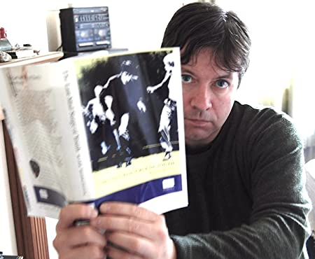
马克·霍奇金森（Mark Hodkinson）为《泰晤士报》（The Times）撰稿20年，其中有3年为专栏作家。他还为《观察家报》（Observer）、《卫报》（Guardian）、《星期日邮报》（Mail on Sunday ）和其他报纸撰稿。他的作品有《蓝月亮：与曼城同归于尽》（Blue Moon: Down Among the Dead Men with Manchester City），该书经常被引用为足球经典；以及《相信这个标志》（Believe in the Sign），该书被列入威廉希尔年度体育图书长名单。他的小说作品包括《最后的疯狂青春》（The Last Mad Surge of Youth）和《那个夏天的感觉》（That Summer Feeling），《最后的疯狂青春》被提名为Q杂志年度小说。他拥有波莫纳书店，并出版了西蒙·阿米蒂奇（Simon Armitage）、巴里·海因斯（Barry Hines）、伊恩·麦克米兰（Ian McMillan）、雷·高斯林（Ray Gosling）、斯图尔特·默多克（Stuart Murdoch）、鲍勃·斯坦利（Bob Stanley）等人的书。他还委托并编辑了广受赞誉的传记《J.D.塞林格：一生》（J.D. Salinger: A Life），该书被拍成电影，由尼古拉斯·霍尔特（Nicholas Hoult）主演。

媒体评价：

“马克·霍奇金森是文学界伟大的无名英雄。他解决了出版界最后的禁忌：阶级问题。他用勇气、洞察力和完美捕捉的时代细节提醒我们，不仅书籍是神圣的物品，每个人都应该获得，而且工人阶级的声音仍然比以往任何时候都更加边缘化和缺乏代表性。《这儿可没人读托尔斯泰》很好地纠正了这种不平衡，在一个公正的世界里，它将启动一场早该进行的工人阶级文学复兴。”
---- 本杰明·迈尔斯（Benjamin Myers）

“这是一首慷慨激昂的赞美诗，也是对书这一复杂文化对象的爱的宣言。任何曾经读过、写过或出版过一本书的人都会发现，当欢快地沉浸在这些工匠打造的段落中时，他们的心也在悸动。”
---- 伊恩·麦克米兰（Ian McMillan）

“有些孩子在成长过程中梦想拥有跑车和漂亮的衣服。而有些孩子则只想要书和唱片。如果是你，特别是如果你在一个北方小镇长大，那里的人说‘书’这个词就像他们说‘巫毒’这个词一样，这可能是你的故事。即使你不是这样的，你也有可能会喜欢它。”
---- 大卫·赫普沃斯（David Hepworth）

“马克进入他自己的书茧的旅程是一个令人印象深刻的故事，但对于所有被书面文字以某种方式塑造和改变的年轻生命来说，它有着普遍的价值。这本书将与这样的孩子对话：他们会认同《小孩与鹰》（A Kestrel for a knave）中的比利·卡斯帕，《麦田里的守望者》（The Catcher in the Rye）中的霍尔登·考尔菲尔德，或者在不同的成长阶段可能两者都认同。这本书思考缜密，引人入胜。如果你要写一本关于伟大书籍的书，你也必须如此，不是吗？”
---- 马克·拉德克利夫（Mark Radcliffe）

谢谢您的阅读！
请将反馈信息发至： 乔明睿（Claire）
安德鲁﹒纳伯格联合国际有限公司北京代表处
北京市海淀区中关村大街甲59号中国人民大学文化大厦1705室, 邮编：100872
电话：010-82449026
传真：010-82504200
手机：15804055576
Email: Claire@nurnberg.com.cn
网址：www.nurnberg.com.cn
微博：http://weibo.com/nurnberg
豆瓣小站：http://site.douban.com/110577/
微信订阅号：ANABJ2002

